**PATOTA PRO: PROTÓTIPO DE BAIXA FIDELIDADE**

**Amanda Detofol Constante**

Este documento introduz o protótipo de baixa fidelidade do aplicativo móvel 'Patota Pro'. O aplicativo abrange duas perspectivas de usuário, cada uma correspondente a uma persona distinta: a persona administrador, que representa o gerenciamento da patota, e a persona membro, destinada aos participantes dela. Além disso, o cadastro de uma nova patota pode ser feito independente da conta do usuário.

A primeira persona, a persona administrador representa Joel, atua como presidente na patota de futebol e busca automatizar a gestão atualmente feita manualmente. A segunda persona, a persona membro, representa Bruno, um membro da patota liderada por Joel e expressa a necessidade de acesso simplificado a informações como pendências financeiras e detalhes dos jogos.

O documento está estruturado em três seções. O primeiro tópico aborda o Cadastro da Patota, apresentando o protótipo de baixa fidelidade desta tela. O segundo tópico, Persona Usuário, detalha todos os elementos compartilhados tanto pelo usuário comum quanto pelo administrador. Por fim, a seção Persona Administrador descreve as funcionalidades exclusivas destinadas ao administrador.

Destaca-se por fim, que a cor amarela utilizada no protótipo de baixa fidelidade apenas indica que aquela determinada área da tela obterá destaque no momento da implementação.

1. **Cadastro da patota**

Ao acessar o aplicativo, o usuário terá a opção de cadastrar uma nova patota, com os campos logo, nome da patota, cor de destaque e campos de controle do ranking, conforme a Figura 1.

Figura 1- Tela de cadastro da patota - Protótipo de baixa fidelidade

Fonte: elaborado pela autora (2024).

1. **Persona membro**

A Figura 2 (a) apresenta a tela de login do aplicativo, que solicita um E-mail, uma Senha, um Código e um switch onde o usuário deve marcar se é administrador ou não para realizar o acesso ao sistema. A Figura 2 (b) apresenta a tela de cadastro do aplicativo, onde o que solicita um E-mail, Senha, o ID da patota e a seleção do switch com o conteúdo de “Sou Administrador” para cadastrar o usuário. E por fim, a Figura 2 (c) apresenta a tela de configurações de acessibilidade, que permite que o usuário ative ou desative as opções de acessibilidade suportadas pelo aplicativo, redirecionando-o para a aba de configurações do celular. As opções são: Leitor de tela, Inversão de cores e Inversão de cores – daltônico.

Figura 2 - Tela de login (a), Tela de cadastro (b) e Tela de configurações de acessibilidade (c) - Protótipo de baixa fidelidade

Fonte: elaborado pela autora (2024).

A Figura 3 (a) apresenta a home do aplicativo, que possui um menu lateral com todas as funcionalidades disponíveis para o usuário, um card onde ele pode acessar a tela que lista os jogadores e os times daquela semana e um aviso, informando que o próximo evento acontece em breve.

Figura 3 - Tela de home (a) e Tela de meus dados (b) - Protótipo de baixa fidelidade

Fonte: elaborado pela autora (2024).

A Figura 3 (b) apresenta a tela de Meus Dados, que solicita as informações: Foto de perfil, Nome, Sobrenome, número da camisa do jogador (Núm. Camisa), posição em campo (Pos. em campo), Tipo, Categoria e Telefone.

A Figura 4 apresenta a tela de financeiro, onde o usuário pode visualizar sua situação financeira perante a patota, tendo a opção de filtrar entre os itens que estão pendentes de pagamento (aba “Pendente”), na Figura 4 (a), e os itens já pagos (aba “Pago”), na Figura 4 (b). A Figura 4 (c) representa o detalhe de um item pendente de pagamento listado na Figura 4 (a), contendo as opções de Anexar comprovante para anexar um comprovante de pagamento e Visualizar comprovante, para visualizar o comprovante de pagamento.

Figura 4 - Tela de financeiro, opção pendente (a), Tela de financeiro, opção “pago” e Tela de detalhes da pendencia (c) - Protótipo de baixa fidelidade

Fonte: elaborado pela autora (2024).

A Figura 5 (a) apresenta a tela de agenda que lista os eventos do time, com as opções de “Confirmar presença” para indicar que o usuário comparecerá ao evento do time e “Não comparecerei” para indicar que o usuário não comparecerá ao evento. A Figura 5 (b) apresenta a tela de alterar senha que solicita a Senha atual, a Nova senha e a confirmação da nova senha (Repita nova senha) para dar continuidade no processo de troca de senha. E, a Figura 5 (c) apresenta a tela de ranking, onde são listados os prêmios para os primeiros colocados e a colocação dos membros do time. Ao clicar em Ver mais, são exibidos todos os usuários na listagem.

Figura 9 – Tela de agenda (a), Tela de alterar senha (b) e Tela de ranking (c) - Protótipo de baixa fidelidade

Fonte: elaborado pela autora (2024).

A Figura 6 (a) apresenta a listagem do histórico de jogos, contendo informações como data, placar, time vencedor e listagem de gols.

Figura 6 – Tela de listagem de jogos (a) e Tela de times (b) - Protótipo de baixa fidelidade

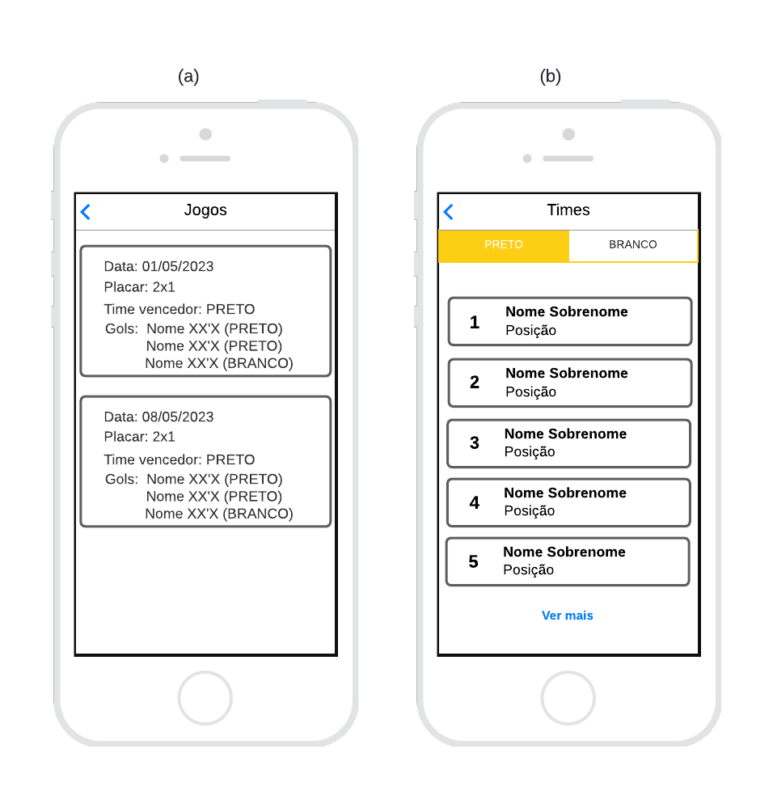

Fonte: elaborado pela autora (2024).

A Figura 6 (b) apresenta a listagem dos times da semana, onde será possível ver quais serão os membros de cada time. Sobre os membros de cada time, serão exibidas as seguintes informações: nome, sobrenome, foto de perfil e posição no ranking.

1. **Persona administrador**

Neste tópico serão apresentadas as telas das funcionalidades da persona administrador.

A Figura 7 (a) apresenta a tela de novo evento na agenda, funcionalidade que pode ser acessada exclusivamente pelo usuário com perfil de administrador., requisitando as informações de Nome do evento, Horário, um switch que deve ser marcado para indicar que é Permitido levar acompanhantes e a Quantidade de acompanhantes, que é só solicitada caso o switch esteja ativo. A Figura 7 (b) apresenta a tela de sorteio, onde é possível visualizar uma listagem dos sorteios com prazos vencidos e solicitar um novo, por meio da opção Novo. Ao clicar sobre o card, é aberta a tela de Time da semana (Figura 6 (b)) com os dados daquele respectivo sorteio. Por fim, a Figura 7 (c) exibe a tela de ranking, com uma opção exclusiva para administradores: a capacidade de editar os prêmios do ranking ao clicar no ícone de lápis ao lado de cada prêmio.

Figura 7 – Tela de novo evento na agenda do time (a), Tela de sorteio (b) e Tela de ranking (c) - Protótipo de baixa fidelidade

Fonte: elaborado pela autora (2024).

A Figura 8 (a) apresenta a tela de listagem de jogos com a opção de adicionar um novo jogo, que redireciona para a tela de “Novo Jogo”, Figura 8 (b), solicitando os campos Local e Data.

Figura 8 - Tela de listagem de jogos com opção de adicionar novo jogo (a) e Tela de novo jogo (b) - Protótipo de baixa fidelidade

Fonte: elaborado pela autora (2024).

Figura 9 – Tela de participantes, visão jogador (a), Tela de participantes, visão goleiro (b) e Tela de participantes, visão participante (c) - Protótipo de baixa fidelidade

Fonte: elaborado pela autora (2024).

A Figura 9 apresenta a tela de controle de participantes, que lista os membros da patota de acordo com o tipo preenchido no cadastro, permitindo que o administrador filtre por Participante, Figura 9 (c), Jogador, Figura 9 (a), e Goleiro, Figura 9 (b).

A Figura 10 (a) apresenta a tela de financeiro com as opções de administrador com as opções Histórico, Pendencias, Novo Crédito e Novo Débito. Além disso, conta com a opção “Ver saldo” que exibe o saldo da conta do time. A Figura 10 apresenta a tela de histórico, que é exibida ao clicar no card de “Histórico” (Figura 19), que exibe todo o histórico de créditos e débitos do time, permitindo aplicar filtros para exibir todos os itens (Todos), Figura 10 (b) , somente os créditos (Créditos), Figura 10 (c), e somente os débitos (Débitos), Figura 10 (d). Cada item possui a descrição de Data, Saldo do dia, Nome, Valor e Tipo de operação.

Figura 10 – Tela de listagem das opções de financeiro (a), Tela de histórico, opção todos (b), Tela de histórico, opção créditos (c) e Tela de histórico, opção débitos (d) - Protótipo de baixa fidelidade

Fonte: elaborado pela autora (2024).

A Figura 11 apresenta a tela de pendencias. É permitidoaplicar o filtro para visualizar as pendência Com comprovante, Figura 11 (a), e Sem comprovante, Figura 11 (b) para visualizar os itens de forma apartada. Cada pendência é listada com o Nome completo do usuário dono da pendência, além de apresentar o Valor e a Discrição. A ação de clique no ícone de sino envia um e-mail para o usuário dono da pendência como uma espécie de lembrete. A Figura 11 (c) apresenta a tela de detalhe da pendência, com Nome, Valor, Descrição e Dias em atraso. A opção Ver comprovante abre o comprovante de pagamento do item e a opção Dar baixa permite que o usuário administrador de baixa nessa pendencia, e ela deixa de existir.

Figura 11 - Tela de pendência, opção com comprovante (a), Tela de pendência, opção com comprovante (b) e Tela de detalhe da pendência (c) - Protótipo de baixa fidelidade

Fonte: elaborado pela autora (2024).

A Figura 12 apresenta as telas de novo crédito e novo débito, que são exibidas ao clicar nos cards de “Novo Crédito”, Figura 12 (a) e “Novo Débito” Figura 12 (b) na tela de Financeiro (Figura 19), respectivamente. Ambas solicitam os dados de Nome do Evento, Valor e Data. Para o cenário de novo débito, é necessário marcar o switch de “Dividir o valor entre membros do time” para dividir o valor do débito entre todos os membros do time.

Figura 12 - Tela de novo crédito (a) e Tela de novo débito (b) – Protótipo de baixa fidelidade

Fonte: elaborado pela autora (2024).